职业卫生技术报告相关信息公示表
用人单位名称 | 浙江雁荡山机床有限公司
用人单位地址 | 乐清市雁荡镇工业区
用人单位联系人 | 金伟祥
技术服务项目组人员 | 谷棋悦、叶加会、倪晓林、王春云等
现场调查人员 | 谷棋悦、叶加会
现场采样/检测人员 | 谷棋悦、叶加会
用人单位陪同人 | 金伟祥
采样/检测时间 | 2022年03月11日
报告出具日期 | 2022年04月07日
现场调查、现场采样/检测的图像影像资料 | 详见附件
注：《职业卫生技术服务机构管理办法》第三十一条规定：职业卫生技术服务机构应当自出具职业卫生技术报告之日起二十个工作日内，在本单位网站上公开技术报告相关信息。

技术服务过程影像记录
用人单位名称 | 浙江雁荡山机床有限公司 |  | 拍照日期 | 2022.03.11
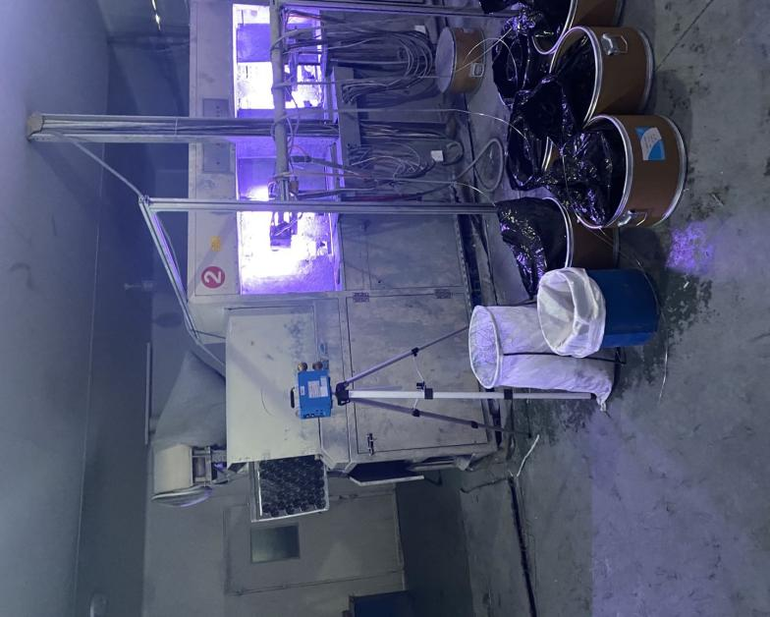  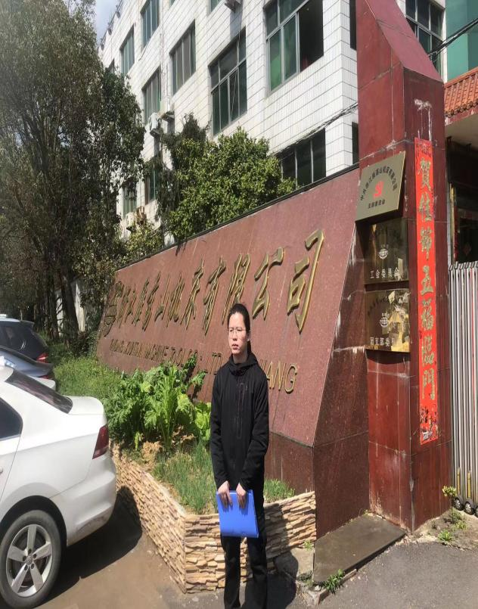 |  | 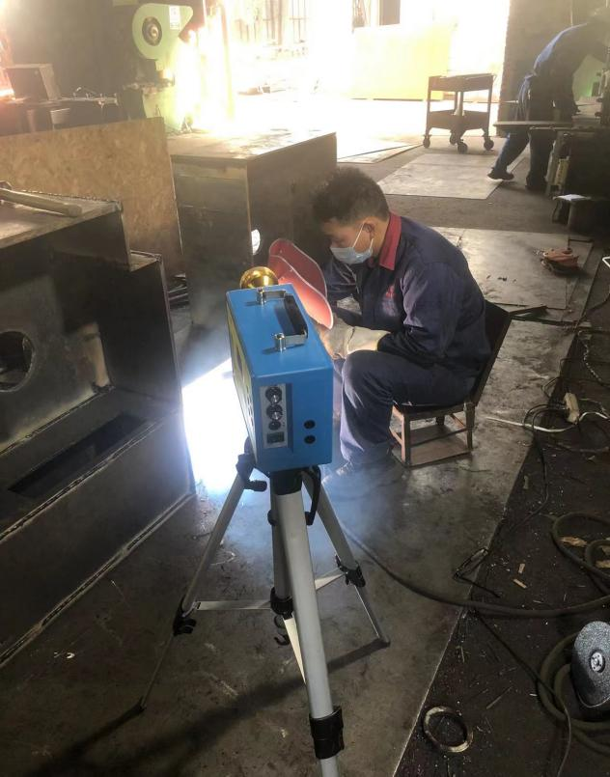
企业大门处 |  | 焊接车间电焊岗位
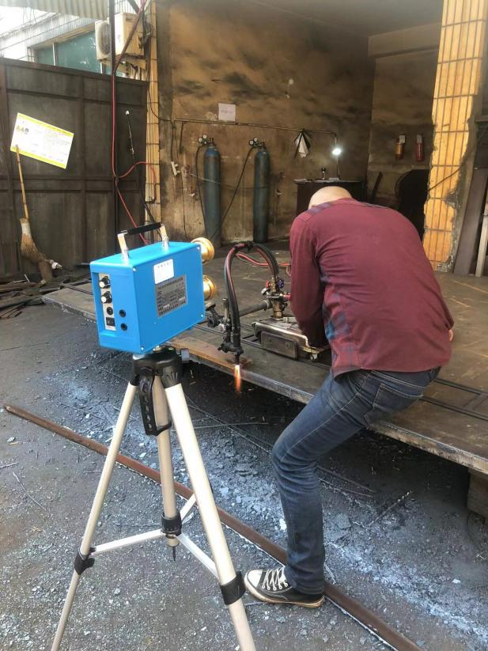 |  | 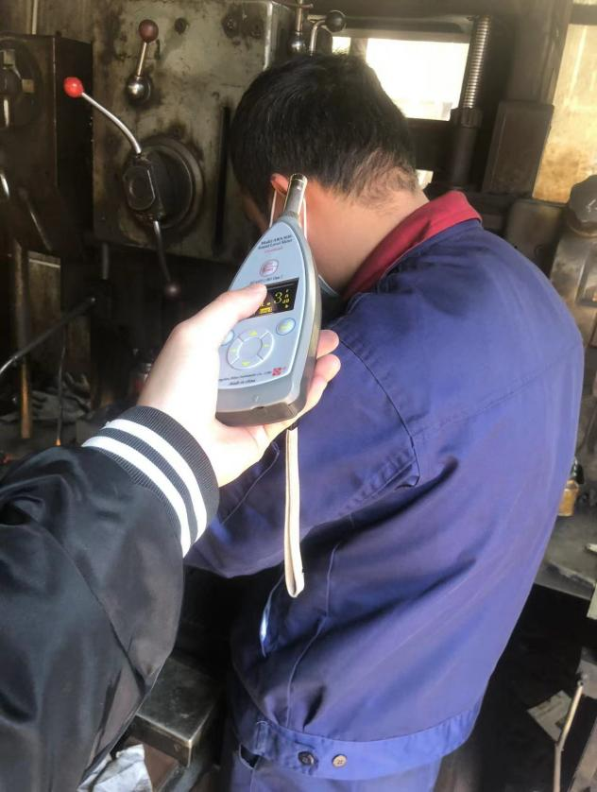
切割区气割岗位 |  | 精加工车间镗床岗位

